粒子编辑器使用说明文档v1.0

撰写人：张翼(程序部)

粒子编辑器界面截图：

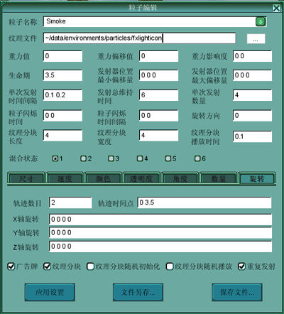

全局参数面板：

粒子名称：当前编辑的粒子的名称

纹理文件：粒子对应的纹理文件

重力值：重力大小

重力偏移值：在重力值的基础上产生的随机偏移量大小

重力影响度：重力影响度的大小，决定重力产生的效果，填2个数，最小到最大（均为正数）

生命期：粒子存活的周期，单位（秒）

发射器位置最小（最大）偏移量：发射器在此规定的区域内随机发射粒子（均为填3个数，代表x,y,z轴）

单次发射时间间隔：发射器单次发射所隔的时间，填2个数，最小到最大（均为正数）

发射总维持时间：如不设定为重复发射，则超过该时间后发射器将停止发射粒子。

单次发射数量：单次发射所发射出的粒子数量。

粒子闪烁时间：如需要粒子闪烁，则需填此项，填2个数，最小到最大（均为正数），不需要粒子闪烁则填0 0。此为粒子闪烁的时间。

粒子闪烁时间间隔：如需要粒子闪烁，则需填此项，填2个数，最小到最大（均为正数），不需要粒子闪烁则填0 0。此为粒子不闪烁的时间。

旋转方向：规定粒子旋转的方向，只能填3个数，0或1或2，0为逆时针旋转，1为顺时针旋转，2为随机旋转。

纹理分块长度：如需纹理分块则填此项，此处填写纹理分块的横向的块数

纹理分块宽度：如需纹理分块则填此项，此处填写纹理分块的纵向的块数

纹理分块播放时间：单块纹理分块播放所维持的时间，到时间后切换另一块

混合状态：选择纹理和颜色的混合状态。

广告牌：是否采用广告牌效果

纹理分块：是否采用纹理分块效果。

纹理分块随机初始化：在纹理分块开启的情况下，新粒子产生时是否随机选择分块，不随机则按顺序。

纹理分块随机初始化：在纹理分块开启的情况下，粒子的分块在播放过程中是否随机选择，不随机则按顺序。

重复发射：是否重复发射，不重复发射，则超过发射总维持时间时发射器将不再发射粒子。

点击应用设置按钮后编辑效果才能更新

轨迹编辑：

每种轨迹下面都有轨迹数目和轨迹时间点2个编辑框，在此一并说明

轨迹数目：编辑当前的属性在粒子生命周期内会有多少次的变化，轨迹数目为0时，对应的轨迹时间点等属性将不起作用。

轨迹时间点：轨迹分别所对应的时间点

实例：如粒子生命期为4，轨迹数目为3，轨迹时间点为0 2 4，轨迹时间点的最后一个数不能大于粒子生命期的大小，轨迹数目与轨迹时间点为n对n的关系

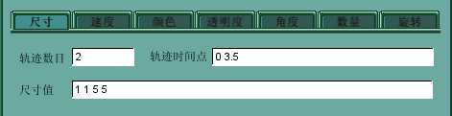

尺寸值：粒子在对应轨迹时间点时的尺寸大小，如上图，示例如下：

1（在时间点0时的最小尺寸值）1（在时间点0时的最大尺寸值）5（在时间点3.5时的最小尺寸值）5（在时间点3.5时的最大尺寸值）

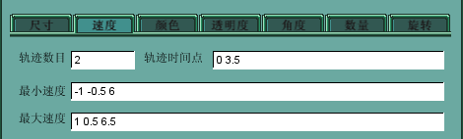

最小速度：粒子在对应轨迹时间点之间时的最小速度，如上图，示例如下：

-1 （在0到3.5秒之间时x轴的最小速度）-0.5（在0到3.5秒之间时y轴的最小速度） 6（在0到3.5秒之间时z轴的最小速度）

最大速度：粒子在对应轨迹时间点之间时的最大速度，如上图，示例如下：

1 （在0到3.5秒之间时x轴的最大速度）0.5（在0到3.5秒之间时y轴的最大速度） 6.5（在0到3.5秒之间时z轴的最大速度）

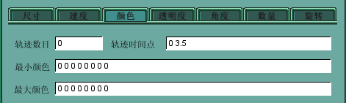

最小颜色：粒子在对应轨迹时间点之间时的最小颜色，如上图，示例如下：

0 （在0到3.5秒之间时r通道的最小值）0（在0到3.5秒之间时g通道的最小值） 0（在0到3.5秒之间时b通道的最小值）0（在0到3.5秒之间时a通道的最小值）

最大颜色：粒子在对应轨迹时间点之间时的最大颜色，如上图，示例如下：

0 （在0到3.5秒之间时r通道的最大值）0（在0到3.5秒之间时g通道的最大值） 0（在0到3.5秒之间时b通道的最大值）0（在0到3.5秒之间时a通道的最大值）

注意：此处的a通道将不起作用，所以都设置为0即可，a通道将在下一项详细设置。

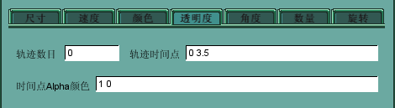

时间点alpha颜色：粒子在对应时间点的alpha颜色，如上图，示例如下：

1（粒子在0秒时的alpha颜色）0（粒子在3.5秒时的alpha颜色）

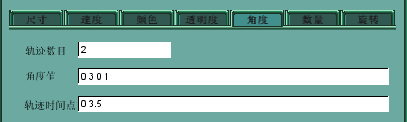

角度值：粒子在对应时间点时的角度偏移值，如上图，示例如下：

0（粒子在0秒时的最小角度偏移值）3（粒子在0秒时的最大角度偏移值）0（粒子在3.5秒时的最小角度偏移值）1（粒子在3.5秒时的最大角度偏移值）

注意：角度编辑只在开启广告牌的情况下起作用，不开启的情况下应在旋转中编辑。

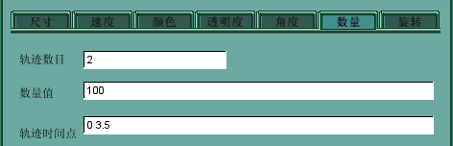

数量值：粒子系统在对应时间点时所能拥有的最大粒子数，如上图，示例如下：

100（粒子系统在3.5秒时最大能拥有100个粒子）

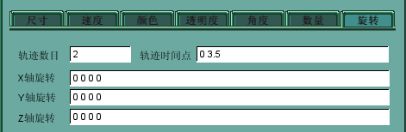

X轴旋转：在对应时间点时的x轴旋转偏移，如上图，示例如下：

0（在0秒时的x轴最小旋转偏移）0（在0秒时的x轴最大旋转偏移）0（在3.5秒时的x轴最小旋转偏移）0（在3.5秒时的x轴最大旋转偏移）

y轴旋转：在对应时间点时的y轴旋转偏移，如上图，示例如下：

0（在0秒时的y轴最小旋转偏移）0（在0秒时的y轴最大旋转偏移）0（在3.5秒时的y轴最小旋转偏移）0（在3.5秒时的y轴最大旋转偏移）

z轴旋转：在对应时间点时的z轴旋转偏移，如上图，示例如下：

0（在0秒时的z轴最小旋转偏移）0（在0秒时的z轴最大旋转偏移）0（在3.5秒时的z轴最小旋转偏移）0（在3.5秒时的z轴最大旋转偏移）

注意：旋转编辑只在不开启广告牌的情况下起作用，开启的情况下应在角度中编辑。

粒子发射器界面截图：

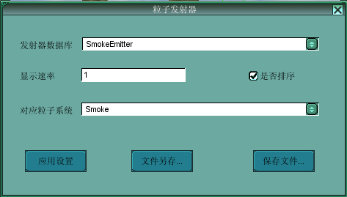

发射器数据库：选择发射器对应的数据库，一般都选第一个。

显示速率：控制播放速度的快慢，以便查看效果。

是否排序：是否开启粒子排序

对应的粒子系统：选择你前面编辑的粒子系统

最后：如发现bug请联系张翼（程序部）或何科平（程序部），如有疑问也请联系我们，如有什么需要改良的功能或新的需求请告诉我们，最后祝使用愉快！

张翼

2009.6.2